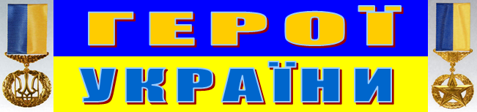

Лятецька Людмила Володимирівна
(07.11.1941)
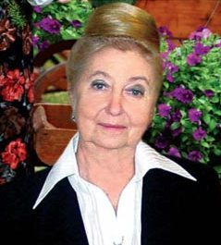

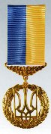
ГЕРОЙ УКРАЇНИ
(Указ Президента України № 669/2009 від 21.08.2009)

Народилася 7 листопада 1941 року у місті Сімферополь Автономної Республіки Крим. У 1965 році закінчила Кримський державний медичний інститут. У 1965-1971 роках працювала лікарем-отоларингологом, заступником головного лікаря, а у 1971-1981 роках – головним лікарем Центральної районної лікарні селища Каланчак Херсонської області. З травня 1981 року – головний лікар Херсонської дитячої обласної лікарні.

Указом Президента України Віктора Ющенко № 669/2009 від 21 серпня 2009 року за визначні особисті заслуги перед Українською державою у розвитку охорони здоров'я, впровадження сучасних методів діагностики і лікування, багаторічну самовіддану працю головному лікарю Херсонської дитячої обласної клінічної лікарні Людмилі Володимирівні Лятецькій присвоєно звання Герой України з врученням ордена Держави.

